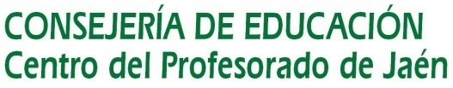

ACTA Nº __3____ GRUPO DE TRABAJO_______________________

Lugar: CEIP SANTIAGO APÓSTOL
Fecha: 9-3-20 | Hora comienzo: 4:00 | Hora final: 4:30
Asistentes:
1.- Coordinadora Ana Mª López Ruiz
2.- Juan A. Callado Moreno
3.- Antonio Luis Espín Expósito
4.- Cecilia García Ortega
5.- Encarnación Triguero Sánchez
6.- Antonia Castro Ortíz

ORDEN DEL DÍA
- Revisión del material aportado por la coordinadora.
- Revisión y presentación de los trabajos realizados por parte de cada componente del grupo.
- La coordinadora comunica que antes del 15 de marzo abrirá un hilo de la conversación para realizar una valoración del proceso de trabajo llevado a cabo por todos los integrantes.

Análisis de progreso (qué hemos hecho?)
En general, todos los integrantes del grupo valoran el proyecto, y el material ofrecido por la coordinadora.
Han comenzado las experiencias prácticas con buena acogida por parte del alumnado.
Apreciamos una falta de material en general en el colegio para la realización de las actividades científicas ( microscopio,…etc).

Planificación de actuaciones (qué vamos a hacer)
Continuar con las actividades propuestas y preparar la exposición de las mismas.

Evaluación sobre obstáculos, logros, retos… tanto de resultados como de procesos de funcionamiento del grupo.
Falta presupuesto para llevar a cabo actividades que requieren material específico.

La coordinación del grupo

Fdo:

